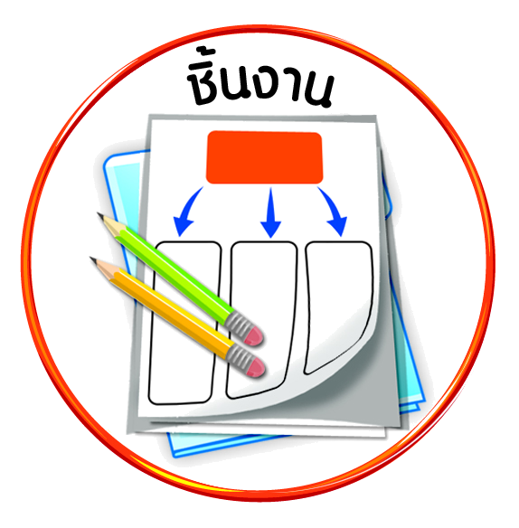


ได้_____คะแนน
คะแนนเต็ม ๑๐ คะแนน
ชิ้นงานที่ ๖ เรื่อง พระราชจริยวัตรของพระบาทสมเด็จพระเจ้าอยู่หัว

วันที่ เดือน พ.ศ. .
ชื่อ ชั้น เลขที่ .

ให้นักเรียนสังเกตพระราชจริยวัตรของพระบาทสมเด็จพระเจ้าอยู่หัวจากภาพแล้วเขียนอธิบายว่าจะปฏิบัติตามพระราชจริยวัตรนี้ได้อย่างไร

ฉันจะปฏิบัติตามพระราชจริยวัตร



